Hormone – Lösungsvorschläge zur Eingangsdiagnose aus Klasse 7/8
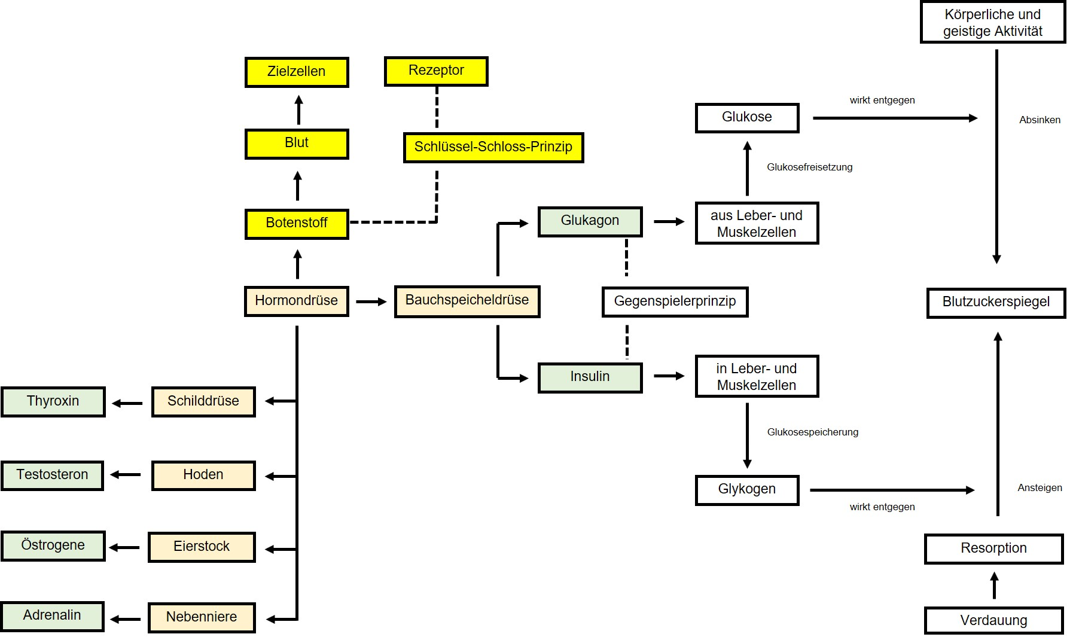

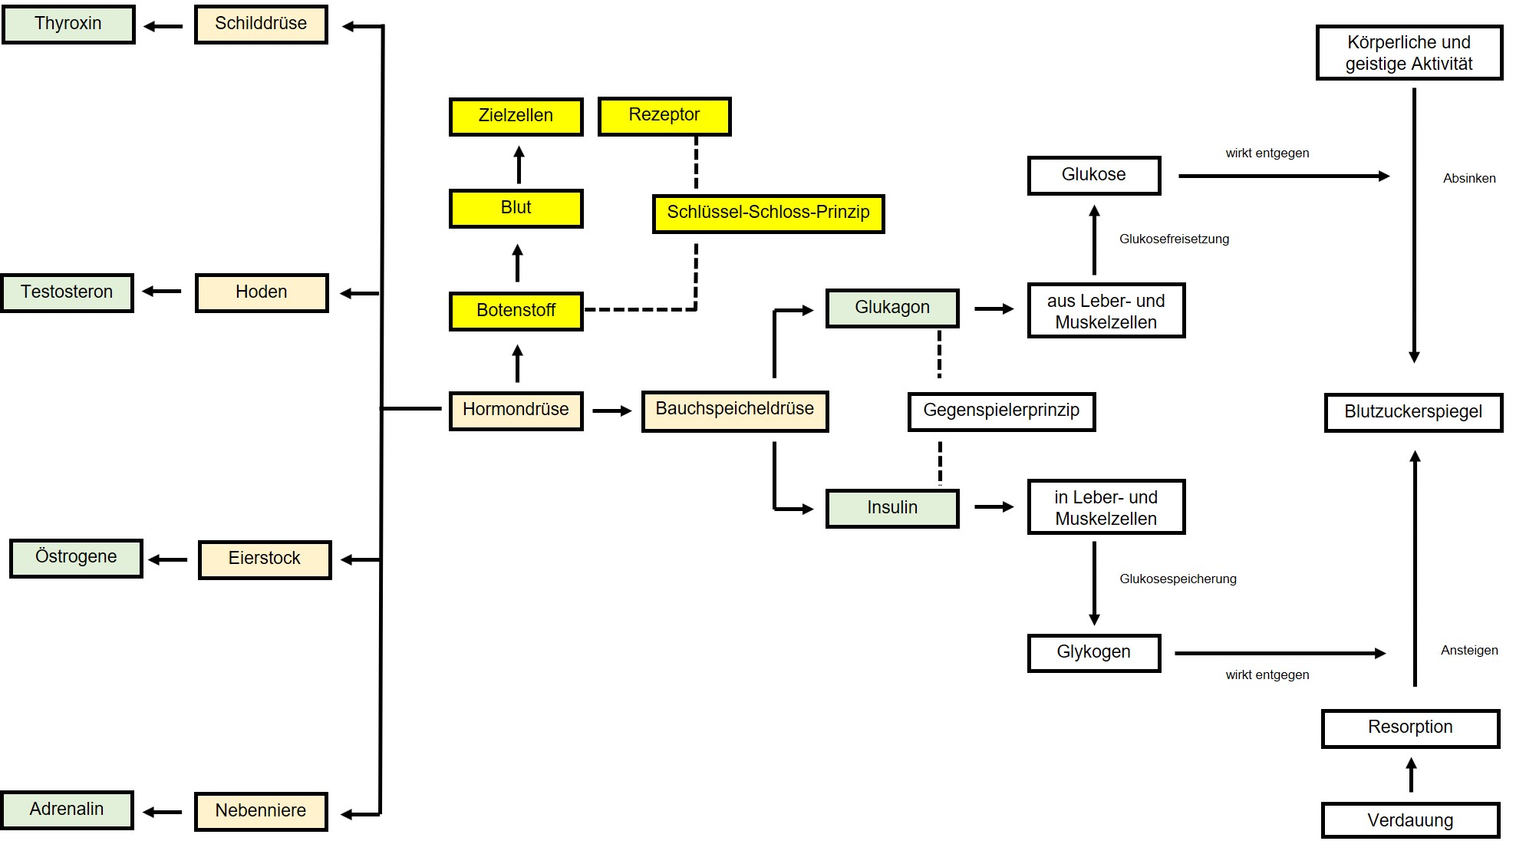

Die farblichen Unterlegung dient einer weiteren Strukturierung innerhalb der Concept-Map:
Grün: Hormone; gelb: Grundbegrifflichkeiten; Braun: Hormondrüsen; Weiß: Blutzuckerregulation

